Препис

Решение N 337 на МС
от 16 май 2001 година

ЗА одобряване на Отчета за изпълнението на Програмата за приватизация на държавни предприятия през 2000 г.

На основание чл. 2, ал. 4 от Закона за преобразуване и приватизация на държавни и общински предприятия

М И Н И С Т Е Р С К И Я Т С Ъ В Е Т
Р Е Ш И:

1. Одобрява Отчета за изпълнението на Програмата за приватизация на държавни предприятия през 2000 г.
2. Предлага на Народното събрание да разгледа и приеме отчета по т. 1.

МИНИСТЪР-ПРЕДСЕДАТЕЛ: /п/ Иван Костов

ГЛАВЕН СЕКРЕТАР НА
МИНИСТЕРСКИЯ СЪВЕТ: /п/ Елиана Масева

ДИРЕКТОР НА ДИРЕКЦИЯ
“ПРАВИТЕЛСТВЕНА КАНЦЕЛАРИЯ”: /п/ Златина Николова

О Т Ч Е Т
ЗА ИЗПЪЛНЕНИЕТО НА ПРОГРАМАТА ЗА ПРИВАТИЗАЦИЯ
НА ДЪРЖАВНИ ПРЕДПРИЯТИЯ ПРЕЗ 2000 ГОДИНА

Приватизацията през 2000 г. се осъществяваше в съответствие с набелязаните цели и приоритети за ускоряване раздържавяването на държавната собственост в страната и в изпълнение на поетите от българското правителство споразумения с Международния валутен фонд и със Световната банка.
Създадените благоприятни политически, макроикономически и законодателни условия позволиха в края на 2000 г. да приключи един важен етап от структурната реформа в страната. В резултат на осъществената приватизация е раздържавена основната част от предприятията в сферата на промишлеността, строителството, селското стопанство, търговията и туризма.
Положително влияние за ускоряване на приватизацията през годината оказаха следните фактори:
- Вътрешнополитическата и финансовата стабилизация в страната;
- Ясните параметри и приоритети в Програмата за приватизация през 2000 г., очертани след задълбочен и критичен анализ на постигнатите резултати и на предстоящите задачи, съобразени с целите и сроковете на структурната реформа в споразуменията с Международния валутен фонд и Световната банка;
- Добрата координация между органите по чл. 3 от ЗППДОбП и бързото извършване на необходимите законодателни промени;
- Функционирането на регламентиран капиталов пазар;
- Засиленият приватизационен контрол по изпълнението на договорните задължения.
Независимо от благоприятната среда за приватизацията върху резултатите през 2000 г. продължиха да оказват негативно въздействие:
- глобалните неблагоприятни икономически процеси;
- тежкото финансово-икономическо състояние на по-голямата част от предлаганите предприятия - големи задължения, проблеми от екологичен характер, ниско технологично равнище, загуба на пазари, лошо управление, забавена приватизация;
- ограниченият национален финансов ресурс, недостатъчното търсене и липса на интерес от потенциални купувачи;
- недостатъчният интерес от чуждестранни стратегически инвеститори;
- слабият напредък в преструктурирането и подготовката на приватизацията в инфраструктурните монополи и обществените услуги - енергетика, водоснабдяване и канализация, железопътен транспорт;
- недостатъчно активната маркетингова и информационно-рекламна дейност у нас и в чужбина за стимулиране на инвеститорския интерес към България.
ИЗПЪЛНЕНИЕ НА ПРОГРАМАТА ПО ОСНОВНИ ПАРАМЕТРИ
Основните параметри на програмата за приватизация на държавни предприятия през 2000 г., чието изпълнение се анализира в отчета, са:
- приемане на максимален брой решения за приватизация;
- сключване на 673 сделки;
- осигуряване на 663 203 000 лв. договорени плащания;
- разходи за дейността по приватизация в размер 25 712 000 лв.
Резултатите от дейността на Агенцията за приватизация и на отрасловите министерства и ведомства през 2000 г., насочена към ускорено раздържавяване на оставащата държавна собственост, са, както следва (таблица 1, фиг. 1 и 2):
- Приети са 285 решения за приватизация;
- Реализирани са 589 приватизационни сделки, което представлява 87,5% от предвидените по програма 673 сделки, от които сделки за пакети от акции и дялове на 429 предприятия и 160 обособени части. Осъществени са и 288 продажби на преференциални и 448 продажби на остатъчни пакети и дялове от акции. С тях общият брой на продажбите е 1325;

Таблица 1
№ | Показатели за 2000 г. | Програма | По отчет  (І трим.) | Изпъл-нение  (%) | По отчет  (ІІ трим.) | Изпъл-нение  (%) | По отчет  (ІІІ трим.) | Изпъл-нение  (%) | По отчет  (ІV трим.) | Изпъл-нение  (%) | По отчет  Общо | Изпъл-нение  общо  (%)
1 | 2 | 3 | 4 | 5 | 6 | 7 | 8 | 9 | 10 | 11 | 12 | 13
1. | Сключени сделки (брой) | 673 | 194 | 28,8 | 75 | 11,1 | 91 | 13,5 | 229 | 34,0 | 589 | 87,5
2. | Договор.плащания (хил. лв.) | 663203 | 113659 | 17,1 | 285289 | 43,0 | 226555 | 34,2 | 202175 | 30,5 | 827677 | 124,8
3. | в т.ч.: през І тримесечие | 161450 | 114558 | 71
4. | през ІІ тримесечие | 279371
5. | през ІІІ тримесечие | 89743 |  |  |  |  | 226555 | 252,4
6. | през ІV тримесечие | 132639 |  |  |  |  |  |  | 202175 | 152,4
7. | Разходи (в хил. лв.) | 25712 | 1483,56 | 5,8 | 4147,57 | 16,1 | 2100,32 | 8,2 | 1200,27 | 4,7 | 8931,72 | 34,7
8. | в т.ч.: през І тримесечие | 6266 | 1483 | 23,7
9. | през ІІ тримесечие | 5374 |  |  | 4147 | 77,2
10. | през ІІІ тримесечие | 10669 |  |  |  |  | 2099,8 | 19,7
11. | през ІV тримесечие | 3404 |  |  |  |  |  |  | 1200,27 | 35,3
12. | Парични постъпления (реални плащания) по сключени сделки само през отчетния период (в хил. лв.) | 315000 | 15632 | 4,3 | 71923 | 22,5 | 87033 | 27,3 | 40001 | 12,7 | 214589 | 68,1
13. | Парични постъпления (реални плащания) по сключени сделки от минали периоди (в хил. лв.) | 315000 | 19755 | 6,3 | 32137 | 10,2 | 136493 | 43,3 | 91002 | 28,9 | 279387 | 88,7
14. | Приватизирани ДА по касов път (в хил. лв.) |  | 4364 | 0,75 | 8299 | 1,43 | 7694 | 1,33 | 9040 | 1,59 | 29397 | 5,07

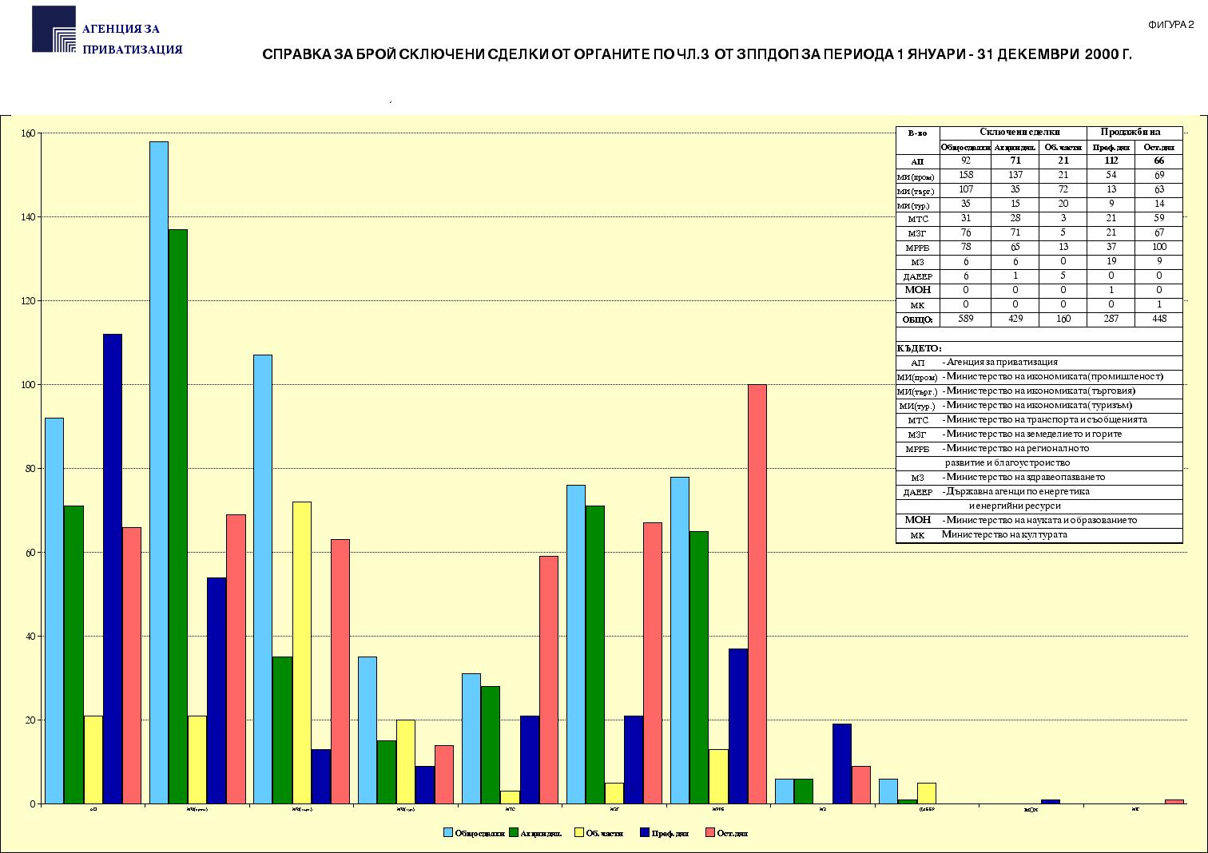

- Общият финансов ефект от работата на органите по чл. 3 от ЗППДОбП през 2000 г. се изчислява на 952 182 000 лв. Тази сума се формира от: договорени плащания по сделките за годината - 827 677 000 лв., поети за изплащане от купувачите задължения на предприятията - 99 734 000 лв., и инвестиции през 2000 г. - 24 770 000 лв.;
- Договорените плащания от продажбата на държавни предприятия, за които не се допуска плащане с непарични средства, определени в списъка по реда на чл. 2, ал. 10 от ЗППДОбП, възлизат на 142 678 000 лв.;
- Разпределението на сключените през 2000 г. сделки за продажба на акции и дялове от 429 предприятия по отрасли е, както следва: най - висок е делът на сделките от сферата на промишлеността - 41%, земеделието – 17,3%, строителството – 15,4%, търговията – 8,6%, и транспорта – 7,5%. Сравнително нисък е делът на сключените сделки от сферата на туризма – 4,2%, хранително-вкусовата промишленост – 3,7%, здравеопазването – 1,4%, и енергетиката – 0,9%;
- Сделките с работническо-мениджърски изкупувания представлявят 33,3% от общия брой на сключените сделки;
- Съчетаването на различни платежни средства - парични плащания, в държавни облигации, в инвестиционни бонове, в компенсаторни записи и компенсационни бонове, се наложи като ефективен инструментариум в дейността на Агенцията за приватизация, отрасловите министерства и комитети за отчетния период;
- Общият размер на приходите (реалните плащания във всички разрешени от закона платежни средства) от сключените приватизационни сделки само през 2000 г. възлиза на 377 646 000 лв., като 56,8% от тях са парични плащания. Общо през 2000 г. приходите от приватизация, включително от сделки, сключени в минали периоди, са 822 538 000 лв., от които 34% са парични плащания.
- Общият размер на приватизираните дълготрайни активи към
31 декември 2000 г. възлиза на 51,39% спрямо размера на всички държавни активи (580 млн. лв.) и 77,82% спрямо подлежащите на приватизация активи (383 млн. лв.).
ИЗПЪЛНЕНИЕ НА ОСНОВНИТЕ ПРИВАТИЗАЦИОННИ ЦЕЛИ ПРЕЗ
2000 г.
Резултатите от изпълнението на основните приватизационни цели на Програмата за приватизация през 2000 година от всички органи по чл. 3 от ЗППДОбП са, както следва:
ПРИЕТИ РЕШЕНИЯ ЗА ПРИВАТИЗАЦИЯ
През 2000 г. са приети 285 решения за приватизация. Приети са
157 решения за приватизиране на акции и дялове от предприятия и 128 за обособени части (в т.ч. 1 решение за продажба на обособена част по реда на чл. 35) (приложения № 1 и 3).
Прекратени са 109 процедури за приватизация, от които 33 - за обособени части. Най-голям е броят на прекратените процедури от Агенцията за приватизация (38), Министерството на икономиката (33), Министерството на земеделието и горите (29), Министерството на регионалното развитие и благоустройството (5), Държавната агенция по енергетика и енергийни ресурси (3) и Министерството на транспорта и съобщенията (1). Основните причини за прекратяването на процедурите са свързани с преструктуриране на дружествата, лошо финансово състояние и обявяване на процедури по несъстоятелност или приемане на решения за ликвидация, липса на инвеститорски интерес.
ПРИВАТИЗАЦИОННИ СДЕЛКИ
Сключени са 589 приватизационни сделки, което представлява 87,5% от предвидените по програмата 673 сделки. Най-голям брой приватизационни сделки през годината са реализирали Министерството на икономиката (300), Агенцията за приватизация (92) и Министерството на регионалното развитие и благоустройството (78). На фиг. 2 е представено в динамика развитието на приватизационния процес в съответствие със сключените договори за приватизация (приложения № 1 и 2).
Броят на сключените приватизационни сделки е един от показателите, по който се отчита общо неизпълнение на Програмата за приватизация през 2000 година с 12,5 %. Тук следва да се има предвид големият брой пакети от акции на дружества, които всички органи по чл. 3 от ЗППДОбП прехвърлиха на ЦМП за продажба чрез централизирани търгове и чието отчитане като сделки ще стане след продажбата на по-голямата част от акциите на предложените пакети.
Най-голямо е изоставането по брой на сключените сделки от Държавната агенция по енергетика и енергийни ресурси - изпълнението на годишната програма по този показател е едва 8,7%, и Министерството на земеделието и горите (4%). Министерството на отбраната не сключи приватизационни сделки през отчетната година поради преструктуриране на дружествата, подлежащи на приватизация. Министерството на културата и Министерството на образованието и науката също не сключиха приватизационни сделки през годината, но поради малкия брой на предвидените сделки по програма (общо 4 броя), това неизпълнение не се отразява съществено върху общия резултат.
Преизпълнение по този показател реализираха Министерството на регионалното развитие и благоустройството (с 95%), Министерството на транспорта и съобщенията (с 55%), Министерството на икономиката (с 42%), Агенцията за приватизация (с 3,4%) и Министерството на здравеопазването (с 20%).
Ако се отчетат и продажбите на остатъчни и преференциални пакети от акции и дялове през 2000 г., общият прой на осъществените приватизационни продажби възлиза на 1325. Следва да се има предвид и големият брой остатъчни пакети от акции на вече приватизирани дружества, предложени за продажба на централизирани публични търгове, чиято продажба започна през 2000 г., с което процесът на раздържавяване е практически необратим.
Видове приватизационни сделки
Продадени са акции и дялове от 429 предприятия (260 мажоритарни и 169 миноритарни) и 160 обособени части, от които 17 продажби са осъществени по реда на чл. 35 от ЗППДОбП (приложение № 2).
През 2000 г. 26 от сделките са сключени след проведен търг, 180 - след конкурс, 217 сделки - след преговори с потенциални купувачи, 1 сделка - чрез публично предлагане на Фондовата борса, и 165 - чрез централизирани търгове. Преговорите отново преобладават като приватизационна техника по отношение на общия брой сключени сделки и по отделни органи по чл. 3 от ЗППДОбП - Министерството на икономиката - отрасъл търговия и туризъм, Агенцията за приватизация, Министерството на здравеопазването и Държавната агенция по енергетика и енергийни ресурси. Конкурсите са предпочитаната техника в работата на Министерството на земеделието и горите (97,4% от сключените през годината сделки за предприятия и обособени части от ведомството) и на Министерството на регионалното развитие и благоустройството (70,5%). Търговете преобладават в работата на Министерството на икономиката - отрасъл промишленост. Най-голям брой продажби чрез централизирани търгове отчита Министерството на икономиката - отрасъл промишленост (71,5% от общия брой на сключените сделки в отрасъла), Министерството на транспорта и съобщенията (64,5%) и Агенцията за приватизация (31.5%) (приложения № 3 и 4).
От чуждестранни купувачи са закупени пакети от акции на 11 предприятия. Продадени са 9 мажоритарни и 2 миноритарни пакета от акции на предприятия. Сделките са реализирани от Агенцията за приватизация (66,6% от общия брой на сделките с чуждестранни купувачи), Министерството на икономиката (22,2%), Министерството на регионалното развитие и благоустройството, Министерството на транспорта и съобщенията и Министерството на здравеопазването (приложение № 5).
Сключени са 12 сделки за предприятия, при приватизацията на които не се допуска плащане с непарични платежни средства (чл. 2, ал. 10 от ЗППДОбП) - “Хемус М” ЕАД - Мездра, Биовет” АД - Пещера, “Енергоремонт Гълъбово” АД - Гълъбово, “Сердиком” АД - София, “Софарма” АД - София, “Геосол” ЕАД - Провадия, “Завод за добив на варовик” ЕАД - с. Чернево, “Черноморски солници” ЕАД - Бургас, “Бороспорт” АД - Самоков, “Пластхим” ЕАД - Ботевград, “Деспред” АД – София, и една обособена част от “Енергоремонт Гълъбово” АД - Гълъбово. Тези сделки са 2 % от общия брой на сключените сделки за пакети от акции и дялове на предприятия и обособени части и са сключени главно от Агенцията за приватизация - 8, Министерството на икономиката - 3, Министерството на транспорта и съобщенията - 1 (приложение № 6).
С участието на работническо-мениджърски колективи са сключени 196 приватизационни сделки (33,3% от общия брой на сключените сделки). На работническо-мениджърски колективи са продадени пакети от акции и дялове от 169 предприятия (162 - мажоритарни и 7 миноритарни) и 27 обособени части (приложение № 7).
При условията на разсрочено плащане са сключени 187 сделки (31,7% от общия брой на сключените сделки). Продадени са пакети от акции и дялове от 161 предприятия и 26 обособени части. През годината само 4,6% от работническо-мениджърските дружества не са ползвали преференцията за разсрочено плащане (приложение № 7).
Чрез посредници и консултанти са сключени 19 сделки (12 за дялове и пакети от акции на предприятия и 7 за обособени части) (приложение № 8). Купувачите на 5 от тези сделки са работническо-мениджърски колективи - “Инкомс контактни елементи” АД - с. Зверино, “Хотел Рила” ЕАД - София, “КЦМ” АД - Пловдив, “Балканкар Рекорд” АД - Пловдив (в ликвидация), и “Завод за съобщителна техника” - обособена част от “Инкомс Телеком Холдинг” АД - София.
Сключена беше 1 сделка за предприятие, включено в списъка за финансово оздравяване (предприятия от група Б). Ако се отчетат и двете раздържавени предприятия по линия на масовата приватизация (“Берое” АД - Стара Загора, и “Вратица” ЕАД - Враца), общият брой на приватизираните предприятия от списъка за финансово оздравяване към 31 декември
2000 г. е 35, което представлява 72,9 % от общия брой на предприятията от група Б (48). За останалите предприятия са обявени процедури по несъстоятелност или ликвидация. По-голямата част от тези сделки са сключени от Агенцията за приватизация (94,3%) (приложение № 9).
Реализирани са 288 продажби на определения от ЗППДОбП дял от капитала при облекчени условия на лицата по чл. 5, ал. 2. Осъществени са и 448 продажби на остатъчни пакети от акции и дялове от вече приватизирани предприятия.
През годината са прекратени 9 сделки за продажба на дялове и акции (за “Микропроцесорни системи” ЕАД – Правец, и “Ален мак” АД - Пловдив - от Агенцията за приватизация, за “Чепино” ЕАД - Велинград, “Валентина Ирина” ЕООД - Нова Загора, хотел “Калофер” и ресторант “Странджански колиби” - обособени части от “Слънчев бряг” АД - Несебър - от Министерството на икономиката, за “Агроекосервиз - 90“ ЕООД – Монтана - от Министерството на земеделието и горите, за “Кричим автотранспорт” ЕООД – Кричим, и “Автотрансснаб” АД - София - от Министерството на транспорта и съобщенията. Причините за прекратяване на сключените сделки са свързани с неизпълнение на договорените задължения на купувачите по изплащане на отделни вноски (Агенцията за приватизация, Министерството на икономиката и Министерството на транспорта и съобщенията), неизпълнение на инвестиционната програма и програмата по трудовата заетост (Министерството на икономиката).
Независимо от значителната подготвителна работа по приватизацията на държавните предприятия през годината се проведоха и редица неуспешни процедури. Част от подготвените сделки не се сключиха или се сключиха след многократно провеждане на обявените преговори, търгове и конкурси. Като основни причини за неуспешните процедури могат да се посочат: липса на инвеститорски интерес към предложените за продажба обекти въпреки първоначално подадени писма за намерения (Министерството на икономиката, Агенцията за приватизация, Министерството на регионалното развитие и благоустройството, Министерството на транспорта и съобщенията, Министерството на здравеопазването); влошено икономическо състояние на дружествата по време на приватизационните процедури и обявяване на процедури по ликвидация или несъстоятелност (Министерството на икономиката, Агенцията за приватизация) и други. В края на четвъртото тримесечие се отчита определено забавяне на приватизационните процедури (Агенцията за приватизация) поради необходимостта от съгласуване на решенията със съответните министерства - принципали на приватизиращите се предприятия, в съответствие с последните изменения и допълнения на ЗППДОбП.
Отраслова принадлежност
Разпределението по отраслова принадлежност на сключените 429 сделки за пакети от акции и дялове на предприятия е, както следва: промишленост - 176 (металургия - 2, минна - 1, машиностроене - 54, текстилна и трикотажна - 17, електротехническа - 27, дървообработваща - 15, химическа - 13, обувна - 1, шивашка - 5, целулозно-хартиена - 3, стъкларска - 1, фармацевтична - 2, полиграфическа - 1, промишленост за строителни материали - 12, корабостроителна - 1, кожарска - 5, други - 16), земеделие - 74, строителство - 66, търговия - 37, транспорт - 32, туризъм - 18, хранително - вкусова промишленост - 16, здравеопазване - 6 и енергетика - 4 (фиг. 3).
ФИНАНСОВИ ПАРАМЕТРИ
Договорени плащания
По сключените сделки през 2000 г. са договорени плащания в размер 827 677 000 лв., извършвани съобразно определените в приватизационните договори срокове.
Договорените парични плащания са 405 406 000 лв. (49%). Договорените плащания в други разрешени от закона платежни средства са 422 271 000 лв. (51 %): в непарични средства, неконкретизирани в сключените договори – 36 7240 000 лв. (44,4%), в държавни облигации (ЗУНК и външен дълг) - 3 741 000 лв. (0,5%), плащания чрез инвестиционни бонове - 32 144 000 лв. (3,8%), чрез компесаторни записи - 17 314 000 лв. (2,1%), и чрез компенсационни бонове – 1 832 000 лв. (0,2%) (фиг. 4).
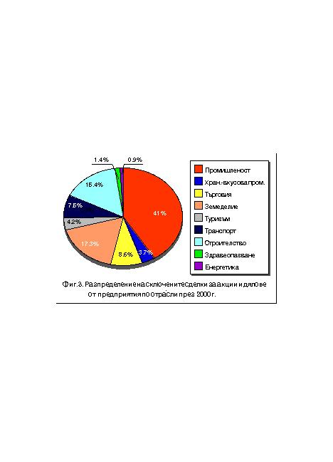
Фиг. 4. Разпределение на договорените плащания по платежни инструменти през 2000 г.

В парични плащания
В други допустими от закона плащания

Договорените плащания надвишават с 24,8 % предвидените по програма за 2000 г. плащания (663 203 000 лв.). Най-голям принос за това преизпълнение имат резултатите от второто тримесечие на годината (34% от общия обем на договорените плащания през годината) (фиг. 1). Най-голям размер договорени плащания през годината са реализирали Министерството на икономиката (44,2% от общите договорени плащания) и Агенцията за приватизация (34%) (приложения № 1, 11 и 14). Преизпълнение на годишната програма по този показател реализират Министерството на икономиката, Агенцията за приватизация, Министерството на транспорта и съобщенията, Министерството на регионалното развитие и благоустройството, Министерството на здравеопазването и Министерството на земеделието и горите (приложение № 14).
Договорените плащания от продажбата на държавни предприятия, за които не се допуска плащане с непарични средства, определени в списъка по реда на чл. 2, ал. 10 от ЗППДОбП, възлизат на 142 678 000 лв. и представляват 17,2% от общия размер на договорените плащания (приложения № 1 и 6). Договорените плащания за предприятия от списъка по реда на чл. 2, ал. 10 от ЗППДОбП са осигурени главно от сделки на Агенцията за приватизация - 93074000 лв. (65,2 %), Министерството на икономиката -
34 505 000 лв. (24,2 %) и Министерството на транспорта и съобщенията -
15 099 000 лв. (10,6%) (приложение № 6).
Размерът на договорените плащания по сделките с чуждестранни инвеститори възлиза на 41 427 000 лв. (5 % от общия размер на договорените плащания през 2000 г.) (приложение № 5).
Сумата на договорените плащания общо за годината и по отделни тримесечия (второто, третото и четвъртото) надхвърля значително предвидените по програма договорени плащания. Най-голямо преизпълнение на програмата по този показател е реализирано през третото тримесечие на годината (със 152,4% спрямо предвидените за тримесечието по програма).
Поети и изплатени задължения
По договорите, сключени през 2000 г., от купувачите са поети задължения на дружествата в размер 99 734 000 лв.
Договорени инвестиции
Съгласно сключените приватизационни договори през 2000 г. са договорени инвестиции в общ размер 317 205 000 лв., в това число само за 2000 г. инвестициите са в размер 24 770 лв. (приложения № 1 и 10).
По сключените приватизационни договори през 2000 г. с чуждестранни инвеститори са договорени инвестиции общо в размер
48 997 000 лв. (15,4 % от договорените инвестиции през годината) (приложение № 5).
Като се отчетат и инвестициите, предвидени за осъществяване през 2000 г. по сделките, сключени от органите по чл. 3 от ЗППДОбП до
31 декември 1999 г. в размер 1 280 693 000 лв., общата сума на инвестициите за 2000 г. възлиза на 1 305 463 000 лв.
Общият ефект от работата на органите по чл. 3 от ЗППДОбП през 2000 г. се изчислява на 952 182 000 лв. (договорени плащания по сделките за годината - 827 677 000 лв., поети за изплащане от купувачите задължения на предприятията - 99 734 000 лв., и инвестиции през 2000 г. – 24 770 000 лв.). Като се отчетат и инвестициите за 2000 г. по сделки, сключени до края на 1999 г.-
1 280 693 000 лв. - общият ефект за 2000 г. възлиза на 2 232 875 000 лв. (приложения № 1 и 10).
Приходи от приватизацията на държавни предприятия
(Реални постъпления)
Приходите (реалните постъпления) по сключените приватизационни договори през 2000 г. възлизат на 377 646 000 лв., от които 214 589 000 лв. - парични плащания (56,8%), 2 121 000 лв. - в държавни облигации (0,6%),
23 668 000 лв. - в инвестиционни бонове (6,3 %), в компенсаторни записи –
50 782 000 лв. (13,4%), в компенсационни бонове - 82 091 000 лв. (21,7%), и приходи по § 9 Б - 4 395 000 лв. (1,2%) (приложение № 12).
Общо приходите, постъпили през 2000 г., и по сделки, сключени през минали периоди, възлизат на 822 538 000 лв., от които 279 387 000 лв. парични плащания (34%) (приложение № 13).
През 2000 г. приходите от приватизацията на предприятия по реда на чл. 2, ал. 10 от ЗППДОбП възлизат на 125 505 457 лв., което представлява 33,2% от общия размер на приходите по сключените сделки през 2000 г. и 58,5% от паричните постъпления. Приходите са от сделки на Агенцията за приватизация в размер 86 289 568 лв. (включително 9 385 075 лв. по компенсационен механизъм за изплащане дълга на “Минералбанк” от продажбата на “Завод за добив на варовик” ЕАД - с. Чернево, и “Геосол” ЕАД - Провадия), Министерството на икономиката - 24 117 000 лв. и Министерството на транспорта и съобщенията - 15 098 889 лв. (приложение
№ 14).
Общо приходите от приватизацията на предприятия по реда на
чл. 2, ал. 10 от ЗППДОбП, постъпили през 2000 г., и по сделки, сключени от минали периоди, възлизат на 127 837 508 лв. – 15,5% от общия размер на приходите през 2000 г. по всички сделки и 45,8% от паричните постъпленията.
В съответствие с процедурата, установена в чл. 6.3.(а) от Рамковото споразумение между Република България и Кралство Испания за прилагане на компенсационен механизъм за изплащане на дълга на Минералбанк, през годината (третото тримесечие) са извършени плащания в размер 16 588 340 лв. по три приватизационни сделки - “ТЕЦ” ЕАД - Девня (7 203 263.2 лв.), “Завод за добив на варовик” ЕАД - с. Чернево (3 713 418.8 лв.), и “Геосол” ЕАД - Провадия (5 671 658 лв.).
Паричните постъпления по сключените приватизационни договори само през 2000 г. (приложение № 12) са 68,1% от очакваните по програма парични постъпления в размер 315 000 000 лв. и съответно 88,7%, ако се отчетат паричните постъпления през 2000 г. от всички сделки, включително сключени през минали периоди (приложение № 13).
Основните причини за недостатъчния размер на паричните постъпления в сравнение с очакваните средства в бюджета по програма са следните:
Първо. Разширените възможности за използване и на други платежни средства (регламентирани с § 3 от Закона за изменение и допълнение на ЗОСОИ, влезли в сила след приемането на Програмата за приватизация през 2000 г.) обяснява значително големия дял (66%) на плащанията в инвестиционни бонове, в компенсаторни записи и в
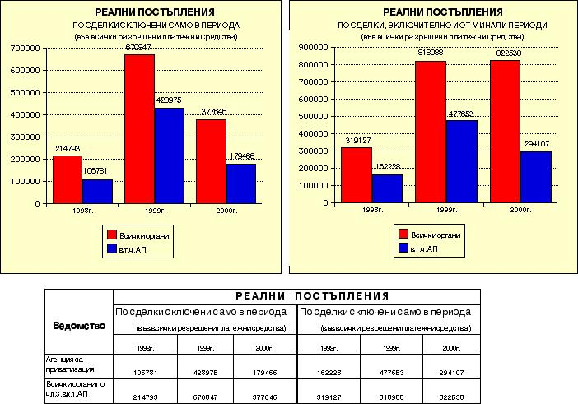
Фигура 5

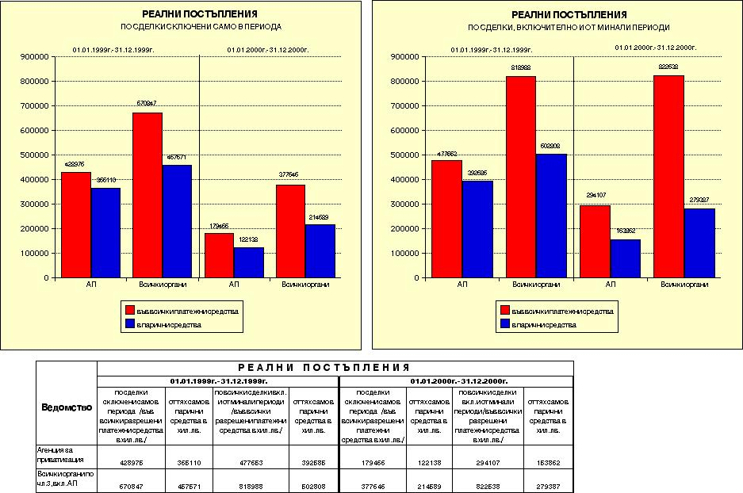
Фигура 6

компенсационни бонове спрямо приходите общо по всички сделки през годината, включително сключени през минали периоди.
Второ. Сравнително големият брой на сключените сделки през годината с разсрочено плащане (187), представляващи 31,7% от общо сключените (589) сделки през 2000 г.
Трето. Извършените плащания по приватизационните сделки за “ТЕЦ” ЕАД - Девня, “Завод за добив на варовик” ЕАД - с.Чернево, и “Геосол” ЕАД - Провадия, съгласно компенсационен механизъм за изплащане на дълга на Минералбанк се отразиха върху общите реални парични постъпления в държавния бюджет.
Сравнителни данни за размера на реалните постъпления от приватизацията на държавни предприятия през 1998, 1999 и 2000 година са представени на фиг. 5 и 6.
Разходи за дейностите по приватизацията
Извършените разходи за дейностите по приватизацията от органите по чл. 3 от ЗППДОбП през 2000 г. са 8 931 718 лв. Това представлява 34,7 % от предвидените общо по програмата за 2000 г. разходи в размер 25 712 000 лв. (приложение № 15)
Координация на работата с Центъра за масова приватизация
Във връзка с поетите ангажименти към международните финансови институции по отношение на продажбата на остатъчни пакети от акции и дялове от вече приватизирани дружества през 2000 г. всички органи по чл. 3 от ЗППДОбП ускориха работата по подбора и подготовката на пакети от акции за продажба чрез централизирани публични търгове. През 2000 г. (от 8 до 15 централизирани търгове) министерствата и ведомствата предложиха за продажба 9 689 297 акции от общо 361 дружества.
Броят акции, които Агенцията за приватизация предложи от
170 дружества, представлява 64 % от общия брой предложени акции за продажба през годината (от 8-и до 15-и търг) от всички органи по чл. 3 от ЗППДОбП (приложение № 16).
Към 31 декември 2000 г. от Агенцията за приватизация са предадени заявки от 257 дружества за 9 666 261 акции на обща стойност 10 290 730 лв. (приложение № 16А). От тях до 15-и търг са предложени акции от
250 дружества. Поради включеното условие в някои от заявките акциите да се
предлагат на два пъти до установяване на окончателния размер на реституционния дял, общият брой на предложените акции възлиза на 8 296 320 на номинална стойност 4 974 381 лв.
Продължава събирането на необходимата информация от
16 дружества и се подготвя първоначалната документация за предлагане на акции на следващите централизирани търгове от Агенцията за приватизация. В процеса на подготовка на дружествата за касова приватизация се формират и нови предложения за продажба на пакети от акции чрез Центъра за масова приватизация.
Към 31 декември 2000 г. са обобщени резултатите от 1-и до 13-и централизиран публичен търг. От органите по чл. 3 от ЗППДОбП са предложени за продажба общо 13 741 475 акции. Реално продадени от тях са
8 182 039 акции (59,5%), като реално събраната сума възлиза на 83 008 425,83 лв. (в т.ч. 895 385,55 лв. в парични плащания и 82 113 040,28 лв. в инвестиционни бонове). През 2000 г. реално събраната сума от продажбите на централизирани търгове (от 8-и до 13-и) възлиза на 46 076 449,45 лв. (в т.ч.
184 805,70 лв. и 45 891 643,75 лв. в инвестиционни бонове).
През отчетния период координацията между различните органи по чл. 3 от ЗППДОбП при определяне на дружества, чиито акции подлежат на приватизация чрез централизирани публични търгове, продължи да се осъществява от Междуведомствената комисия за координация при определяне на дружествата за централизираните публични търгове.
Анализът на данните от предлагането на акции на централизираните публични търгове през 2000 г. показва, че продължава да преобладава предлагането на миноритарни и остатъчни пакети от акции, като се наблюдава трайна тенденция към подобряване качеството на предлаганите пакети. През отчетния период органите по чл. 3 от ЗППДОбП предложиха на Центъра за масова приватизация само 23 мажоритарни пакета от акции на дружества.
Независимо от осъществените продажби все още е налице значителен обем от неизползвани инвестиционни бонове - по данни на Центъра за масова приватизация - 204 316 518 инвестиционни бона, или 63% от общата бонова маса (324 170 436 ИБ - налични и изразходвани) (приложение № 17).
В условията на непрекъснато намаляващ ресурс от предприятия за приватизация предлагането предимно на миноритарни пакети от акции не осигурява необходимия обем за раздържавяване и акумулиране на натрупания значителен обем от инвестиционни бонове.
Координация на работата с Фондовата борса
През 2000 г. слабо се използваха възможностите на капиталовия пазар за публично предлагане на пакети от акции на Фондовата борса.
Продажбите на пакети от акции на Фондовата борса през 2000 г. са осъществени само от Агенцията за приватизация. След проведени конкурси за избор на инвестиционни посредници през отчетния период се осъществиха 10 продажби чрез публично предлагане: 1 сделка за миноритарен пакет от акции на “Тежко машиностроене” АД - Радомир, и 9 продажби на остатъчни пакети от 7 вече приватизирани дружества (“Бимас” АД - Русе, “Слитекс” АД - Сливен, “Дунав Турс-91” АД - Русе, “Полимери” АД - Девня, “Дюни” АД - Созопол, “Солвей Соди” АД – Девня, и “Булес” АД - Бургас).
Постъпленията от тези сделки възлизат на 6 767 020.84 лв., а разходите по тяхното осъществяване под формата на комисиони за инвестиционните посредници са 69 917,95 лв. (1,03 % от постъпленията) (приложение № 18).
Разширяване използването на публичното предлагане като метод на приватизация за остатъчни пакети от акции ще ускори процеса на консолидиране на собствеността и освобождаване на държавата от участие в капитала на вече приватизирани дружества. От друга страна, публичното предлагане на миноритарни пакети от акции от предстоящи за приватизация предприятия (преди или по време на основната продажба) ще допринесе за формирането на обективна пазарна цена, по-голяма конкурентност и прозрачност на приватизационния процес.
Приватизирани дълготрайни активи
През 2000 г. от всички органи по чл. 3 от ЗППДОбП са раздържавени дълготрайни активи в размер 29,4 млн. лв., което представлява 5% от стойността на дълготрайните активи на държавните предприятия
(580 млрд. лв.).
Най-голям е делът на ръздържавените дълготрайни активи през годината от Агенцията за приватизация (2,96 %) и Министерството на икономиката (1,26%) (приложение № 19).
От началото на приватизационния процес от всички органи по чл. 3 от ЗППДОб са раздържавени 51,39% от стойността на дълготрайните активи на държавните предприятия (580 млн. лв. по балансова стойност към
31 декември 1995 г.) и 77,82 % от стойността на подлежащите на приватизация активи (383 млн. лв.), включително раздържавените държавни активи по линия
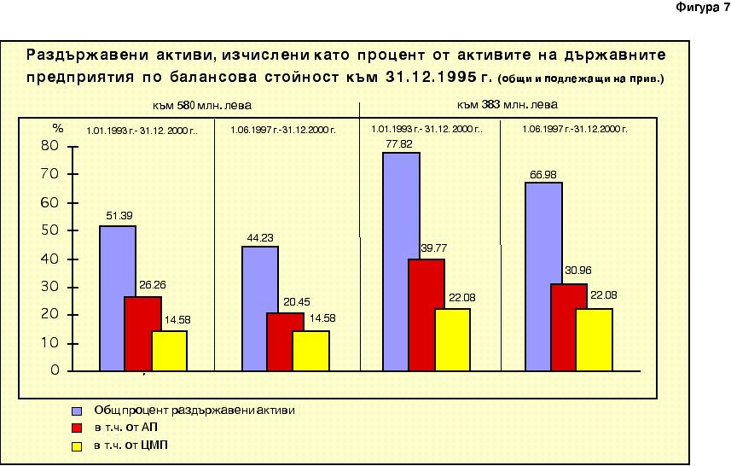

на първата вълна на масовата приватизация (приложения № 20 и 21 - изчисленията са направени по критериите на Световната банка).
Следва да се отбележи, че по-голямата част от държавните активи бяха приватизирани през периода 1997-2000 г. (само през 1999 г. бяха раздържавени една трета от общите активи). 51% от приватизираните дълготрайни активи са резултат от дейността на Агенцията за приватизация (фиг. 7).
Резултатите от приватизацията през 2000 г. по отделни ведомства са представени в приложение № 22.

ИЗВОДИ И ТЕНДЕНЦИИ В ПРИВАТИЗАЦИЯТА НА ДЪРЖАВНИ ПРЕДПРИЯТИЯ

В резултат на дейността по приватизацията през годината могат да се направят следните изводи:
- Броят на сключените сделки е 87,5 % от предвидените по програма, но ако се отчете големият брой пакети от акции, които органите по чл. 3 от ЗППДОбП предложиха за продажба на централизирани търгове и чиято продажба вече започна, може определено да се каже, че през 2000 г. се запази засиленият темп на приватизацията.
- Налице е преизпълнение с 24,8 % на програмата и по отношение на договорените плащания.
- Паричните постъпления по сключените приватизационни договори само през 2000 г. са 68,1% от очакваните по програма парични постъпления в размер 315 000 000 лв. и 88,7%, ако се отчетат паричните постъпления през 2000 г. от всички сделки, включително сключени през минали периоди. Основните причини за недостатъчния размер на паричните постъпления в сравнение с очакваните средства в бюджета са разширените възможности за използване на други платежни средства в приватизационните договори, сравнително големият брой на сделките с разсрочено плащане, използване на компенсационен механизъм за изплащане на дълг към Кралство Испания.
- Сравнително висок е относителният дял на сделките с участието на работническо-мениджърски дружества (33,3 % от общия брой на сключените сделки), което е тясно свързано с големия брой на сделките с разсрочено плащане (31,7%), независимо че е налице тенденция за намаляване на този брой в сравнение с 1999 г.
- Едва 2% от сключените сделки през годината са за предприятия, при приватизацията на които не се допуска плащане с непарични средства. Договорените плащания по тези сделки са 17,2% от общия размер на договорените плащания, а реалните постъпления по тях са 58,5% от паричните постъпления по сключените сделки през 2000 г.
- Независимо от намеренията за по-широко използване на различни приватизационни техники преговорите с потенциални купувачи отново преобладават в работата на органите по чл. 3 от ЗППДОбП. От сключените през 2000 г. сделки за пакети от акции и дялове на предприятия и обособени части 36,8 % са осъществени след преговори с потенциален купувач, 30,6 % - след конкурс, и 4,4 % - след провеждане на търг. Чрез публично предлагане на акции на Фондовата борса са осъществени 0,2 % от сделките през годината и чрез продажба на централизирани търгове - 28%. Очаква се през следващата година да се увеличи броят на сделките чрез продажба на централизирани публични търгове, когато ще бъдат отчетени продажбите на предложените през 2000 г. пакети.
- Слабо се използваха възможностите на капиталовия пазар за продажба на пакети от акции. Разширяване използването на публичното предлагане като метод на приватизация за остатъчни пакети от акции ще ускори процеса на консолидиране на собствеността и освобождаване на държавата от участие в капитала на вече приватизирани дружества. От друга страна, публичното предлагане на миноритарни пакети от акции от предстоящи за приватизация предприятия (преди или по време на основната продажба) ще допринесе за формирането на обективна пазарна цена, по-голяма конкурентност и прозрачност на приватизационния процес.
- Независимо от нарасналия брой на продажбите чрез централизирани публични търгове през 2000 г. предлаганото количество акции от дружества е недостатъчно за акумулиране на увеличения ресурс от инвестиционни бонове и разширяващия се обхват на други непарични платежни средства.
- С увеличаването на броя на сключените сделки продължи да нараства ролята на следприватизационния контрол за осигуряване изпълнението на поетите ангажименти в съответствие с приватизационните договори.
- В края на 2000 г. завърши приватизацията на основната част от търговските дружества от сферата на промишлеността, търговията и услугите, селското стопанство, строителството и транспорта. Раздържавени са 77,8% от подлежащите на приватизация дълготрайни активи (383 млн. лв.) и 51,39 % от общите активи на държавни предприятия (580 млн. лв.).
Резултатите от приватизацията през последните години (1997-2000 г.) са добра предпоставка за успешното изпълнение на поставените цели в Актуализираната програма на правителството “България 2001”, както и за осъществяване на основните приоритети при раздържавяването в областта на инфраструктурните монополи и обществените услуги през следващите години.
С П И С Ъ К
НА ПРИЛОЖЕНИЯТА КЪМ ОТЧЕТА ЗА ИЗПЪЛНЕНИЕТО НА ПРОГРАМАТА ЗА ПРИВАТИЗАЦИЯ ОТ ОРГАНИТЕ ПО ЧЛ. 3 от ЗППДОбП ПРЕЗ 2000 г.

ПРИЛОЖЕНИЕ № 1 - Справка за приети решения и параметри по сключените сделки от органите по чл. 3 от ЗППДОбП
http://prin/01RH/01RH337-1.xls
ПРИЛОЖЕНИЕ № 2 - Справка за броя сключени сделки от органите по
чл. 3 от ЗППДОбП
http://prin/01RH/01RH337-2.xls
ПРИЛОЖЕНИЕ № 3 - Справка за хода на приватизационния процес на органите по чл. 3 от ЗППДОбП
http://prin/01RH/01RH337-3.xls
ПРИЛОЖЕНИЕ № 4 - Справка за използваните техники по сключените сделки от органите по чл. 3 от ЗППДОбП
http://prin/01RH/01RH337-4.xls
ПРИЛОЖЕНИЕ № 5 - Справка за сключените сделки с чуждестранни инвеститори
http://prin/01RH/01RH337-5.xls
ПРИЛОЖЕНИЕ № 6 - Справка по сключените сделки съгласно чл. 2, ал. 10 от ЗППДОбП на органите по чл. 3
http://prin/01RH/01RH337-6.xls
ПРИЛОЖЕНИЕ № 7 - Справка за работническо-мениджърската приватизация на органите по чл. 3 от ЗППДОбП
http://prin/01RH/01RH337-7.xls
ПРИЛОЖЕНИЕ № 8 - Справка за сключените сделки чрез консултанти и посредници, осъществени от Агенцията за приватизация
http://prin/01RH/01RH337-8.xls
ПРИЛОЖЕНИЕ № 9 - Справка за сключените сделки за предприятия от списъка за финансово оздравяване (предприятия от група Б) от органите по чл. 3 от ЗППДОбП
http://prin/01RH/01RH337-9.xls
ПРИЛОЖЕНИЕ№ 10 - Справка за параметрите по сключените сделки от органите по чл. 3 от ЗППДОбП
http://prin/01RH/01RH337-10.xls
ПРИЛОЖЕНИЕ№ 11 - Справка за разпределението по платежни средства
на договорените плащания по сключените сделки от органите по чл. 3 от ЗППДОбП
http://prin/01RH/01RH337-11.xls
ПРИЛОЖЕНИЕ № 12 - Справка за приходите (реални плащания във всички разрешени от закона платежни средства) и разходите на органите по чл. 3 от ЗППДОбП по сключени сделки
http://prin/01RH/01RH337-12.xls
ПРИЛОЖЕНИЕ № 12А - Справка за приходите (реалните плащания във всички разрешени от закона платежни средства) и разходите на органите по чл. 3 от ЗППДОбП по сключени сделки само за четвъртото тримесечие
http://prin/01RH/01RH337-12a.xls
ПРИЛОЖЕНИЕ № 13 - Справка за приходите (реалните плащания във всички разрешени от закона платежни средства) и разходите на органите по чл. 3 от ЗППДОбП общо по всички сделки
http://prin/01RH/01RH337-13.xls
ПРИЛОЖЕНИЕ № 13А - Справка за приходите (реалните плащания във всички разрешени от закона платежни средства) и разходите на органите по чл. 3 от ЗППДОбП общо по всички сделки четвъртото тримесечие
http://prin/01RH/01RH337-13a.xls
ПРИЛОЖЕНИЕ № 14 - Справка за приходите (реалните плащания) по чл. 2, ал. 10 от ЗППДОбП
http://prin/01RH/01RH337-14.xls
ПРИЛОЖЕНИЕ № 15 - Справка за изпълнението на Програмата за приватизация през 2000 г. по отношение на договорени плащания, реални плащания във всички разрешени от закона платежни средства и разходите на органите по чл. 3 от ЗППДОбП
http://prin/01RH/01RH337-15.xls
ПРИЛОЖЕНИЕ № 16 - Информация за акциите на дружества, заявени от органите по чл. 3 от ЗППДОбП, участвали от 1-и до 15-и централизиран публичен търг
http://prin/01RH/01RH337-16.doc
ПРИЛОЖЕНИЕ№ 16А - Миноритарни и остатъчни пакети, предложени от Агенцията за приватизация на централизирани публични търгове
http://prin/01RH/01RH337-16a.doc
ПРИЛОЖЕНИЕ № 17 - Общ обем и стойност на инвестиционните бонове
http://prin/01RH/01RH337-17.doc
ПРИЛОЖЕНИЕ № 18 - Справка за сключените сделки от Агенцията за приватизация чрез Българската фондова борса през 2000 г.
http://prin/01RH/01RH337-18.xls
ПРИЛОЖЕНИЕ № 19 - Справка за приватизираните дълготрайни активи по касов път от органите по чл. 3 от ЗППДОбП
http://prin/01RH/01RH337-19.xls
ПРИЛОЖЕНИЕ № 20 - Раздържавени активи, изчислени като процент от общите активи на държавни предприятия към
31 декември 1995 г.
http://prin/01RH/01RH337-20.xls
ПРИЛОЖЕНИЕ № 21 - Раздържавени активи, изчислени като процент от подлежащите на приватизация активи към
31 декември 1995 г.
http://prin/01RH/01RH337-21.xls
ПРИЛОЖЕНИЕ № 22 - Резултати от изпълнението на Програмата за приватизация на държавни предприятия през 2000 г. от отделните органи по чл. 3 от ЗППДОбП
http://prin/01RH/01RH337-22.doc

